|  |
| --- |
| Prueba de Caja Blanca |
| ***“SISTEMA INFORMÁTICO PARA LA ADMINISTRACIÓN DE LA INFORMACIÓN DE UN CAMPEONATO DE VOLLEY”*** |
| Versión 1.0 |
|  |
| **GRUPO N#7**  **Integrantes:**  Pachacama Freddy  Revelo Erick  Cevallos Juan |

**Fecha: 27/01/2023**

**Prueba Caja Blanca Sprint 1**

**Verificar el ingreso de los datos de Administrador**

**Administrador**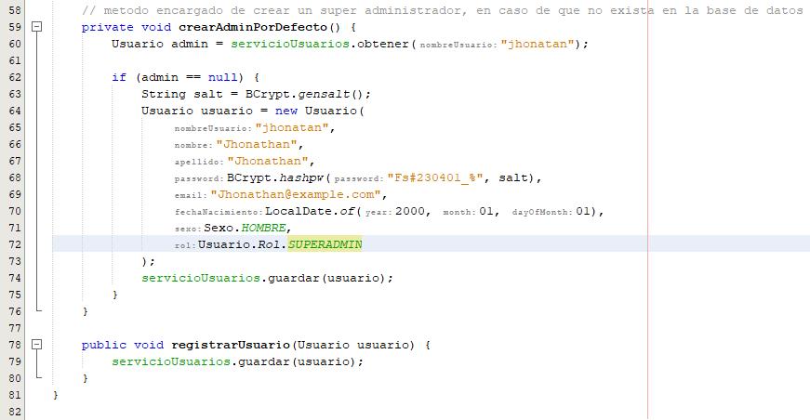

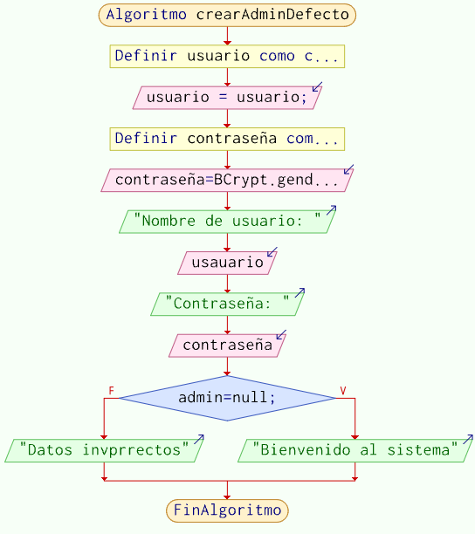

**RUTAS:**

R1: 1,2,3,4,5

R2: 1,2,3,5,6

**Complejidad Ciclomática**

E: Número de aristas

N: Número de nodos

P: Número de nodos predicado

V(G) = E – N + 2

V(G)= 6 – 6 + 2 = 2

V(G) = P + 1

V(G) = 1 nodo predicado +1 = 2

**Verificar el ingreso de datos del Usuario**

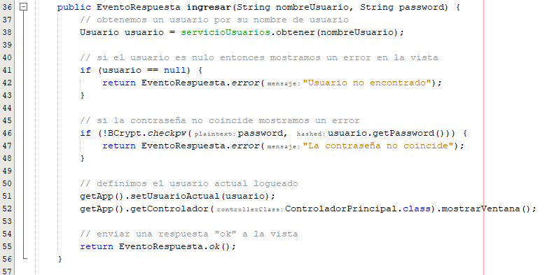

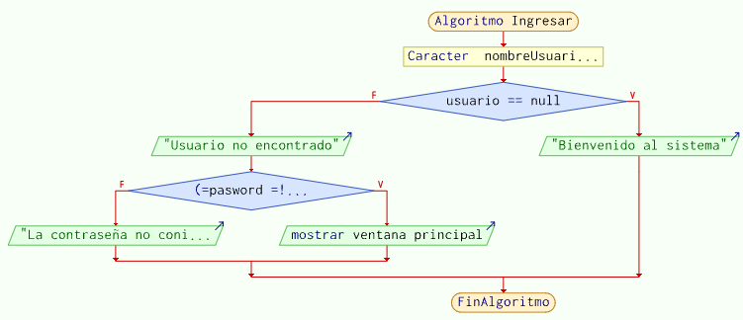

**RUTAS:**

R1: 1,2,3,4,5

R2: 1,2,3,5,6

**Complejidad Ciclomática**

E: Número de aristas

N: Número de nodos

P: Número de nodos predicado

V(G) = E – N + 2

V(G)= 6 – 6 + 2 = 2

V(G) = P + 1

V(G) = 1 nodo predicado +1 = 2